TRƯỜNG ĐẠI HỌC SƯ PHẠM HÀ NỘI
TRƯỜNG TH THỰC HÀNH NGUYỄN TẤT THÀNH

THƯ MỤC THÔNG BÁO SÁCH MỚI
SÁCH GIÁO KHOA LỚP 3

Năm học: 2024 - 2025

TRƯỜNG ĐẠI HỌC SƯ PHẠM HÀ NỘI  TRƯỜNG TH TH NGUYỄN TẤT THÀNH | CỘNG HOÀ XÃ HỘI CHỦ NGHĨA VIỆT NAM  Độc lập - Tự do - Hạnh phúc  Hà Nội, ngày 6 tháng 11 năm 2024
THƯ MỤC THÔNG BÁO SÁCH MỚI
NĂM HỌC 2024 – 2025

LỜI NÓI ĐẦU
Quý thầy cô giáo và các em học sinh yêu quý!
Vào sáng ngày 05/9/2024 tất cả các em học sinh đã được đến trường sau kì nghỉ hè dài. Một năm học mới đến rồi, cô chúc các em có một năm học luôn chăm ngoan, học giỏi và luôn là con ngoan trò giỏi của các thầy cô giáo, ông bà, cha mẹ nhé!
Để hòa chung niềm vui đó, hôm nay trong buổi giới thiệu sách đầu tiên cô giới thiệu với các em học sinh toàn trường nói chung và các em học sinh khối 3 nói riêng bộ sách giáo khoa lớp 3 – chương trình Cánh diều. Sách Cánh Diều lớp 3 là một trong những bộ sách nằm trong danh mục SGK lớp 3 được Bộ Giáo dục và Đào tạo phê duyệt để các địa phương nói chung và các Trường Tiểu học nói riêng lựa chọn áp dụng cho năm học 2024 - 2025.
Bộ SGK Cánh Diều với triết lý “Mang cuộc sống vào bài học – Đưa bài học vào cuộc sống”, thể hiện rõ quan điểm, mục tiêu phát triển phẩm chất và năng lực học sinh nêu tại Chương trình Giáo dục phổ thông năm 2018. Bộ SGK Cánh Diều lớp 3 có 12 quyển sách gồm: Toán (tập 1), Toán (tập 2), Tiếng Việt (tập 1), Tiếng Việt (tập 2), Đạo đức, Tự nhiên và Xã hội, Công nghệ, Tin học, Giáo dục thể chất, Âm nhạc, Mỹ thuật và Hoạt động trải nghiệm.
Nhằm giới thiệu kịp thời đến toàn thể cán bộ, giáo viên nhân viên và học sinh bộ sách cần thiết cho năm học mới, Thư viện Trường TH Xuân Bình soạn “Thư mục thông báo sách mới” năm học 2022 - 2023.
Cấu trúc thư mục gồm 3 phần:
– Phần I: Lời nói đầu
– Phần II: Mục Lục
– Phần III: Nội dung thư mục
Trong quá trình biên soạn thư mục sẽ không tránh khỏi những thiếu sót, tôi rất mong sự đóng góp ý kiến chân thành của các thầy, cô giáo và các bạn đọc để bản thư mục được hoàn thiện hơn.
Trân trọng giới thiệu đến quý thầy cô cùng các em!

NỘI DUNG THƯ MỤC
* Môn Toán 3: gồm 2 quyển: Toán 3. Tập 1 và toán 3. Tập 2”.
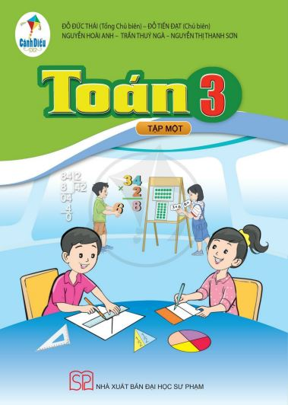 | Cuốn sách “Toán 3. Tập 1”  Tổng chủ biên: Đỗ Đức Thái, Chủ biên: Đỗ Tiến Đạt,  Tác giả: Nguyễn Hoài Anh, Trần Thúy Ngà, Nguyễn Thị Thanh Sơn.
Cuốn sách có 2 phần:
+ Phần 1: Bảng nhân, bảng chia: gồm 30 bài học.
+ Phần 2: Nhân, chia các số trong phạm vi 1000: 29 bài học.

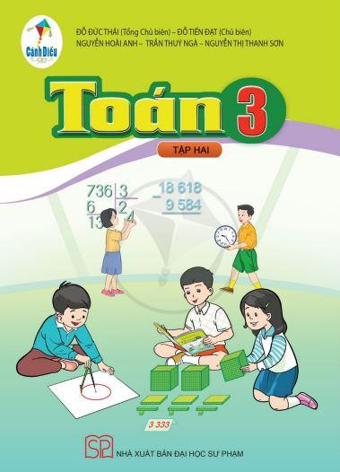 | Cuốn sách “Toán 3. Tập 2”  Tổng chủ biên: Đỗ Đức Thái, Chủ biên: Đỗ Tiến Đạt,  Tác giả: Nguyễn Hoài Anh, Trần Thúy Ngà, Nguyễn Thị Thanh Sơn.

Cuốn sách có 2 phần:
+ Phần 3: Các số trong phạm vi 100.000: gồm 19 bài học.
+ Phần 4: Cộng, trừ, nhân, chia trong phạm vi 100.000: 30 bài học.

* Môn Tiếng Việt 3: gồm 2 quyển: Tiếng Việt 3. Tập 1 và Tiếng Việt 3. Tập 2”.
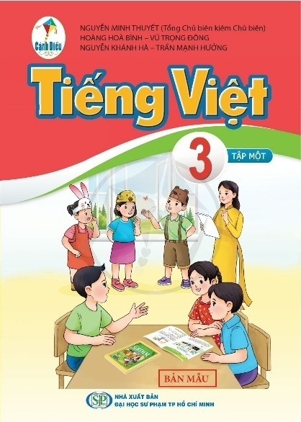 | 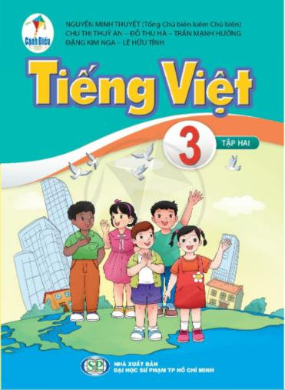
Cuốn sách “Tiếng Việt 3 - Tập 1”, Tổng chủ biên kiêm chủ biên: Nguyễn Minh Thuyết, Tác giả: Nguyễn Hòa Bình, Vũ Trọng Đông, Nguyễn Khánh Hà, Trần Mạnh Hưởng.

Cuốn sách gồm 10 bài chủ điểm; 01 bài ôn tập giữa học kì I và 01 bài ôn tập cuối học kì. Mỗi bài đều hướng dẫn các em đọc, viết và nghe, nói tiếng việt theo một chủ điểm. Các bài học cũng giúp em tập vận dụng những điều đã học vào đời sống và tự đánh giá kết quả học tập của mình.

Cuốn sách “Tiếng Việt 3 - Tập 2”, Tổng chủ biên kiêm chủ biên: Nguyễn Minh Thuyết, Tác giả: Chu Thị Thúy An, Đỗ Thu Hà, Trần Mạnh Hưởng, Đặng Kim Nga, Lê Hữu Tình
Cuốn sách gồm 07 bài chủ điểm; 01 bài ôn tập giữa học kì II và 01 bài ôn tập cuối học kì. Mỗi bài đều hướng dẫn các em đọc, viết và nghe, nói tiếng việt theo một chủ điểm. Các bài học cũng giúp em tập vận dụng những điều đã học vào đời sống và tự đánh giá kết quả học tập của mình

*Công nghệ 3.
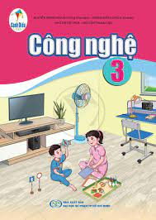 | Tổng chủ biên: Hồ Sĩ Đàm; Chủ biên: Nguyễn Thanh Thủy; Tác giả: Hồ Cẩm Hà, Nguyễn Trí Trung, Kiều Phương Thúy.

Cuốn sách có 2 chủ đề: Chủ đề Công nghệ và đời sống có 6 bài; chủ đề Thủ công kỹ thuật có 3 bài.

*Tự nhiên và Xã hội 3.
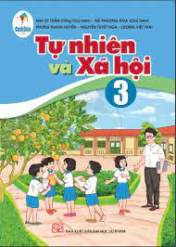 | Tổng chủ biên: Mai Sỹ Tuấn, Chủ  biên: Bùi Phương Nga, Tác giả: Nguyễn Tuyết Nga, Lương Việt Thái, Phùng Thanh Huyền.

Cuốn sách có 6 chủ đề: Gia đình, Trường học, Cộng đồng địa phương, Thực vật và động vật, Con người và sức khỏe, Trái đất và bầu trời. Mỗi chủ đề có trang giới thiệu chủ đề, các bài học, bài ôn tập chủ đề,…

* Đạo đức 3.
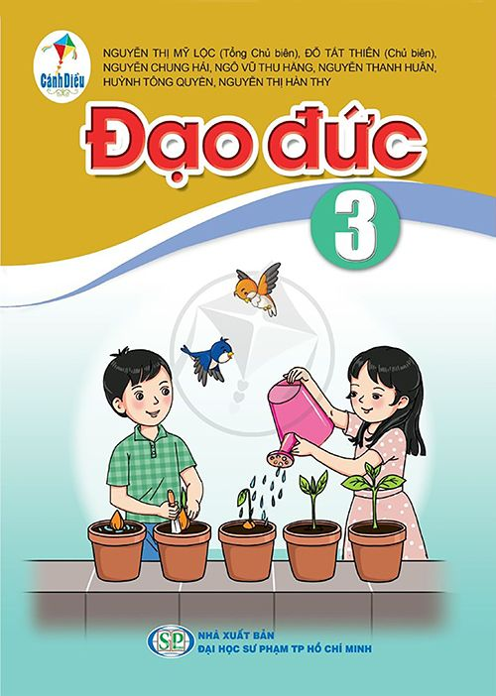 | Tổng chủ biên: Nguyễn Thị Mỹ Lộc, Chủ biên: Đỗ Tất Thiên. Tác giả: Nguyễn Chung Hải, Ngô Vũ Thu Hằng, Nguyễn Thanh Huân, Huỳnh Tông Thiên, Nguyễn Thị Hàn Thy.

Sách giáo khoa Đạo đức 3 được biên soạn nhằm giúp học sinh học tập, rên. luyện theo các chuẩn mực đạo đức, chuẩn mực pháp luật và kĩ năng sống cần thiết, phù hợp với lứa tuổi. Nội dung sách bao gồm 12 bài theo 8 chủ đề đã được quy định trong Chương trình giáo dục phổ thông 2018 Nội dung mỗi bài được thiết kế thành các hoạt động học tập đa dạng, hấp dẫn, gần gũi trong cuộc sống thường ngày.
Mỗi bài trong sách đều theo một cấu trúc thống nhất, gồm các phần: KHỞI ĐỘNG, KHÁM PHÁ, LUYỆN TẬP, VÂN DỤNG.

*Âm nhạc 3.
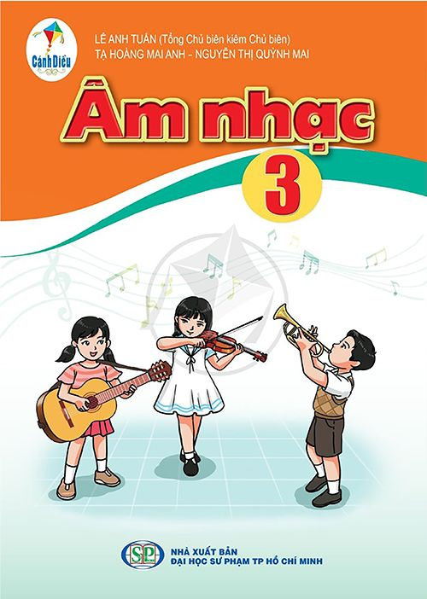 | Tổng chủ biên kiêm Chủ biên: Lê Anh Tuấn, Tác giả: Tạ Hoàng Mai Anh, Nguyễn Thị Quỳnh Mai.

Sách giáo khoa Âm nhạc 3 được biên soạn theo Chương trình Giáo dục Phổ thông 2018, cung cấp những kiến thức và kĩ năng cơ bản về hát, nghe nhạc, đọc nhạc, nhạc cụ và thường thức âm nhạc. Sách có 8 chủ đề gồm những phần và nội dung: mở đầu, kiến thức mới – Luyện tập, vận dụng.

*Mĩ thuật 3 (CTST)
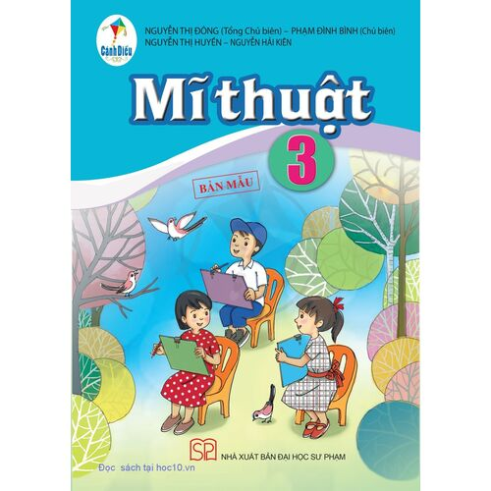 | Tổng chủ biên: Nguyễn Thị Nhung; Đồng Chủ biên: Nguyễn Tuấn Cường, Nguyễn Hồng Ngọc; Tác giả: Lương Thanh Khiết, Nguyễn Ánh Phương Nam, Võ Thị Nguyên, Phạm Văn Thuận. Cuốn sách dày 79 trang, khổ 19 x 26,5 cm; do Nhà xuất bản Giáo dục Việt Nam, xuất bản năm 2022.

Sách giáo khoa Mĩ thuật 3 gồm 18 bài học chia thành các chủ đề: Trường em, Mùa thu quê em, Mái ấm gia đình, Góc học tập của em, Khu vườn nhỏ, Đô thị ngày nay. Các bài học trong mỗi chủ đề được kết nối với nhau theo mạch và có hệ thống: Kết quả của hoạt động trước là khởi đầu của hoạt động sau. Kiến thức kĩ năng cơ bản trong các bài được nhắc lại, củng cố và phát triển từ đơn giản đến phức tạp, từ dễ đến khó, khuyến khích các em bộc lộ khả năng học tập, sáng tạo theo sở thích và năng lực cá nhân, năng lực hợp tác nhóm.

Ngoài sách giấy, cuốn Mĩ thuật 3 còn có sách phiên bản điện tử được cấp miễn phí: tại trang bìa sau cuốn sách, cào lớp nhũ trên tem để nhận mã số. Truy cập thhp://hanhtrangso.nxbgd.vn và nhập mã số tại biểu tượng chìa khóa.

*Hoạt động trải nghiệm 3
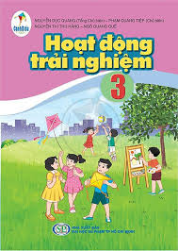 | Tổng chủ biên: Nguyễn Dục Quang; Chủ biên: Phạm Quang Tiệp; Tác giả: Nguyễn Thị Thu Hằng, Ngô Quang Quế.

Cuốn sách gồm 9 chủ đề: Trường học mến yêu; Khám phá bản thân; Em yêu lao động, Những người sống quanh em, Nghề em yêu thích, Em yêu quê hương; Gia đình yêu thương, Em và những người bạn, An toàn trong cuộc sống. Mỗi chủ đề 4 tuần học, riêng chủ đề 9 là 3 tuần.

*Giáo dục thể chất 3
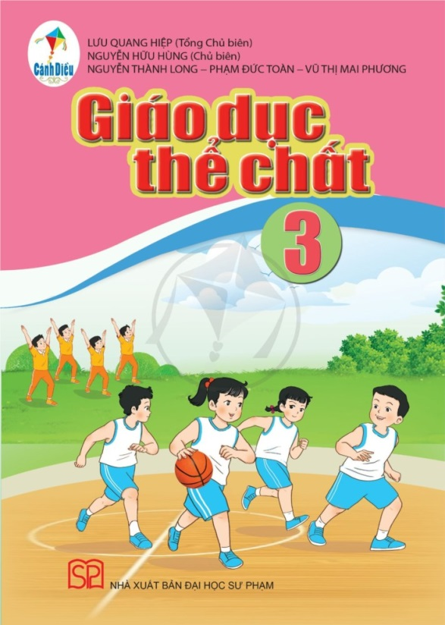 | Tổng chủ biên: Lưu Quang Hiệp; Chủ biên: Nguyễn Hữu Hùng; Tác giả: Nguyễn Thành Long, Phạm Đức Toàn, Vũ Thị Mai Phương.

Cuốn sách gồm 3 phần: Kiến thức chung, Vận động cơ bản; Thể thao tự chọn. Trong đó: Phần 2. Vận động cơ bản có 3 chủ đề với 14 bài; Phần 3: Thể thao tự chọn: có 2 chủ đề với 8 bài.

* Tin học 3
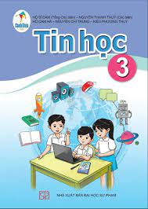 | Chủ biên: Đào Xuân Phương Trang. Tác giả: Đỗ Thị Kim Thanh, Nguyễn Thanh Bình.

Cuốn sách hướng dẫn các em khám phá 6 chủ đề: Máy tính và em; Mạng máy tính và Internet; Tổ chức lưu trữ, tìm kiếm và trao đổi thông tin; Đạo đức, pháp luật và văn hóa trong môi trường số; Ứng dụng tin học; Giải quyết vấn đề với sự trợ giúp của máy tính.
Cuốn sách trong bộ sách Cánh diều còn có sách phiên bản điện tử được cấp miễn phí: quét mã QR hoặc dùng trình duyệt truy cập www.hoc10.com để kích hoạt sử dụng học liệu điện tử). Riêng cuốn Mĩ thuật 3 học theo chương trình Chân trời sáng tạo, Truy cập thhp://hanhtrangso.nxbg d.vn và nhập mã số tại biểu tượng chìa khóa.

PHỤ LỤC
STT | Nội dung | Trang
1 | Lời nói đầu | 1
2 | Phụ lục | 2
3 | Toán | 3
4 | Tiếng Việt | 4
5 | Công nghệ | 5
6 | Tự nhiên và xã hội | 6
7 | Đạo đức | 7
8 | Âm nhạc | 8
9 | Mĩ thuật | 9
10 | Tin học | 10
11 | Hoạt động trải nghiệm | 11
12 | Giáo dục thể chất | 12

